**浙江大学城市学院**

**计算机与计算科学学院**

**系统维护计划**



**题目：**软件工程系列课程教学辅助网站

**小组：**PRD2017-G2

**组长：**简浩男 31501335

**成员：**温中磊 31501341

吕政凯 31501340

楼静靓 31501338

陈金润 31501326

目录

目录 ii

1 概述 1

1.1 目的 1

1.2 背景 1

1.3 术语定义 1

1.4 参考资料 1

2 维护方案 1

2.1 维护范围 1

2.2 维护分工 1

2.3 维护周期 1

2.4 组织和职责 1

2.5 预算 2

3 维护流程 2

3.1 维护流程图 2

3.2 系统维护流程 2

# 概述

## 目的

用于描述如何对“软件工程系列课程教学辅助网站”系统进行维护操作。

## 背景

“软件工程系列课程教学辅助网站”是软件工程相关课程教学和学习的辅助工具，方便为教师得到学生对上课效果的反馈并可以及时地调整，进行问题深入交流；方便学生得到教学资源，反馈对该课的意见，提出疑问并得到教师的答复；为学生提供交流的平台，互相讨论，互相学习，共同进步 ；能够使对该课程感兴趣的学生了解软件工程各个子领域的发展情况以及教师的情况。所以这个网站是一个软件工程教学、学习、交流的社区型网站。

## 术语定义

无。

## 参考资料

| **资料或文献名称** | **版本/日期** | **说明** |
| --- | --- | --- |
| 《维护计划模板》 | 88版 |  |
| 《软件需求规格说明书》 | V0.1.0.180103 | G02小组编写 |
|  |  |  |
|  |  |  |
|  |  |  |

# 维护方案

## 维护范围

主要对“软件工程系列课程教学辅助网站”系统进行维护。

## 维护分工

维护工作主要由G02小组进行负责。

## 维护周期

本学期。

## 组织和职责

|  |  |  |  |
| --- | --- | --- | --- |
| **任务** | **接口人** | **策划人** | **维护人** |
| 系统安装 | 简浩男 | 简浩男 | 简浩男 |
| 系统配置 | 温中磊 | 温中磊 | 温中磊 |
| 系统培训 | 陈金润 | 陈金润 | 陈金润 |
| 使用答疑 | 楼静靓 | 楼静靓 | 楼静靓 |
| Bug修改 | 吕政凯 | 吕政凯 | 吕政凯 |
| 需求变更 | 陈金润/楼静靓 | 陈金润/楼静靓 | 陈金润/楼静靓 |

## 预算

目前不涉及到费用问题，我们提供的维护都是免费的。

# 维护流程

## 维护流程图

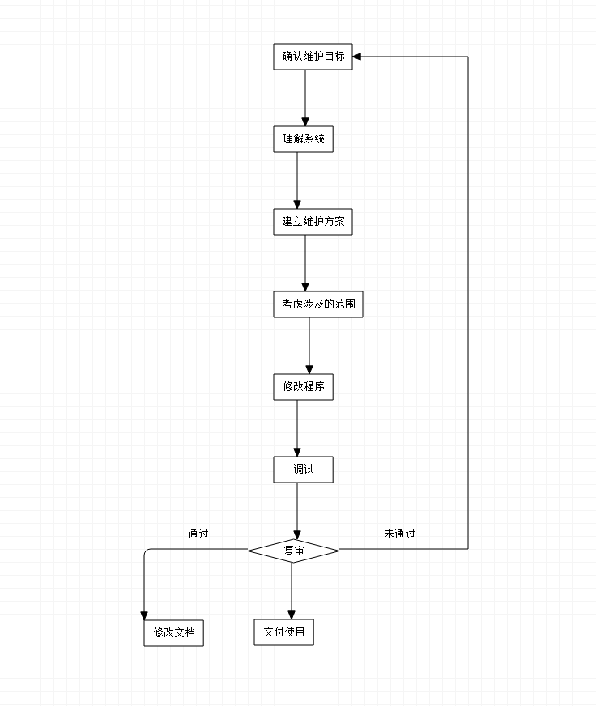

## 系统维护流程

系统平台维护：保证操作系统、数据库系统、其他支撑系统应用的软件系统及网络协议等安全性、可靠性和可用性而实施的维护与管理；及时排除系统故障；每月对系统平台进行一次巡检，及时消除故障隐患，保障系统的安全、稳定、持续运行。

应用系统管理和维护： 在系统维护过程中采取各种技术手段及时排除系统故障，保证系统及相应接口的安全性、可靠性和可用性。及时消除系统可能存在的安全隐患和威胁、根据需求更新或变更系统功能。

数据储存设施管理和维护： 为保证数据存储设施、如服务器设备、集群系统、存储网络及支撑数据存储设施运行的软件平台的安全性、可靠性和可用性，保证存储数据的安全。定期对系统的性能，确认数据存储的安全，及时消除故障隐患，保障系统安全、稳定、持续运行。

数据管理和维护： 数据管理是系统应用的核心。为保证数据存储、数据访问、数据通信、数据交换的安全，每月对数据的完整性、安全性、可靠性进行检查。

**文档修订记录**

| **版本** | **修订日期** | **修订人** | **修订说明** | **修订状态** | **审批日期** | **审核人** | **批准人** |
| --- | --- | --- | --- | --- | --- | --- | --- |
| 0.1.0.18012 | 2018-1-12 | 陈金润 | 首次编写 | S | 2018-01-12 | 简浩男 | 简浩男 |
| 1.0.0.180117 | 2018-01-17 | 简浩男 | 发布 |  | 2018-01-17 | 简浩男 | 简浩男 |
|  |  |  |  |  |  |  |  |
|  |  |  |  |  |  |  |  |
|  |  |  |  |  |  |  |  |

修订状态：S--首次编写，A--增加，M--修改，D--删除；

日期格式：YYYY-MM-DD。